Первенство г. Минусинска
по спортивному туризму на пешеходных дистанциях

27 сентября 2025 г. Минусинский район
с.Селиваниха
УСЛОВИЯ СОРЕВНОВАНИЙ В ДИСЦИПЛИНЕ "ДИСТАНЦИЯ – ПЕШЕХОДНАЯ " (короткая)

ПАРМЕТРЫ ДИСТАНЦИИ | ПРАВИЛА | СОРЕВНОВАНИЯ
Класс дистанции | 1 | 1
Длина дистанции (км) | 0,5-1,5 | 0,7
Количество этапов | 4 – 6 | 6
Контрольное время | - | 40

- Соревнования проводятся в соответствии с Правилами вида спорта «Спортивный туризм», раздела 3, части 7. Далее пункт Правил, указанный в условиях этапа.
- За снятие с этапа в соответствии с п. 6.2.8 (б) участник получает штраф 40 минут за каждый этап
- По п. 1.3.6 допускается перемещение участника по КОД и/или ПОД как в сторону ИС, так и в сторону ЦС этапа, при этом участники, начавшие движение по ПОД в ОЗ этапа или начавшие движение по КОД, обязаны достичь ИС данного этапа.
- Время на дистанции определяется при помощи судейских секундомеров.
- Результат участника определяется временем прохождения дистанции с точностью до секунды.
- Тип покрытия дистанции: грунтовая дорога, пропашка, асфальт.

ПЕРЕЧЕНЬ ЭТАПОВ, ПАРАМЕТРЫ, ОБОРУДОВАНИЕ И УСЛОВИЯ ПРОХОЖДЕНИЯ

СТАРТ | По сигналу судьи старта
Расстояние до этапа 1 - 50 м
Этап 1. Переправа методом «вертикальный маятник»
КВ = 3 мин.
Оборудование этапа:  ИС – БЗ, КЛ – начало ОЗ. Судейские перила.  ЦС – БЗ, КЛ – окончание ОЗ.  Действия: Движение участника по п.7.15.  Обратное движение: по КОД вдоль нитки этапа. |  |  | 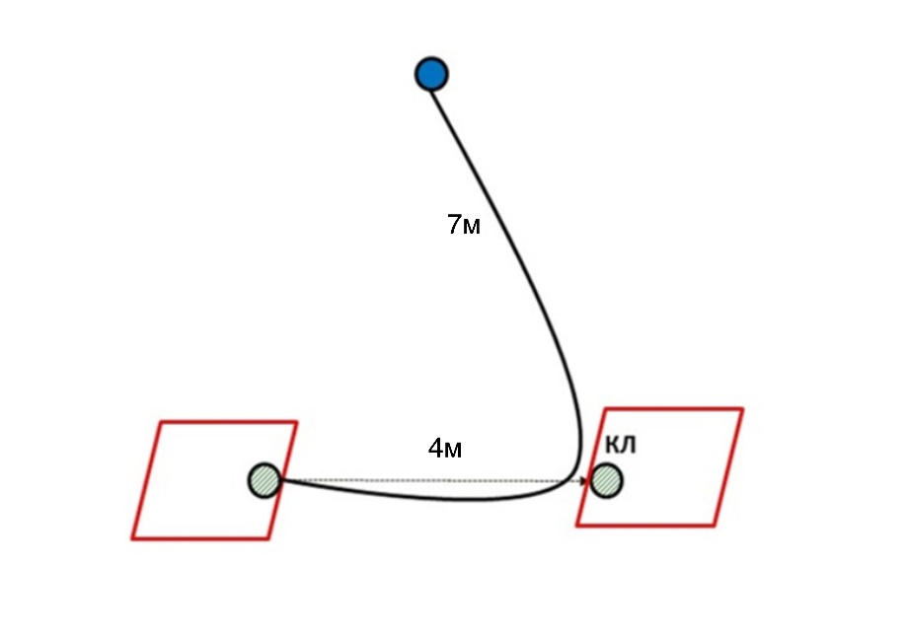
Расстояние до этапа 2 - 120 м
Этап 2. Переправа по параллельным перилам.
КВ = 5 мин.
Оборудование этапа:  ИС – ЦС - БЗ, КЛ – начало ОЗ;  Судейские перила, вспомогательные перила.  Действия: Движение участников по п.7.8.  Обратное движение: по п.7.8. |  |  | 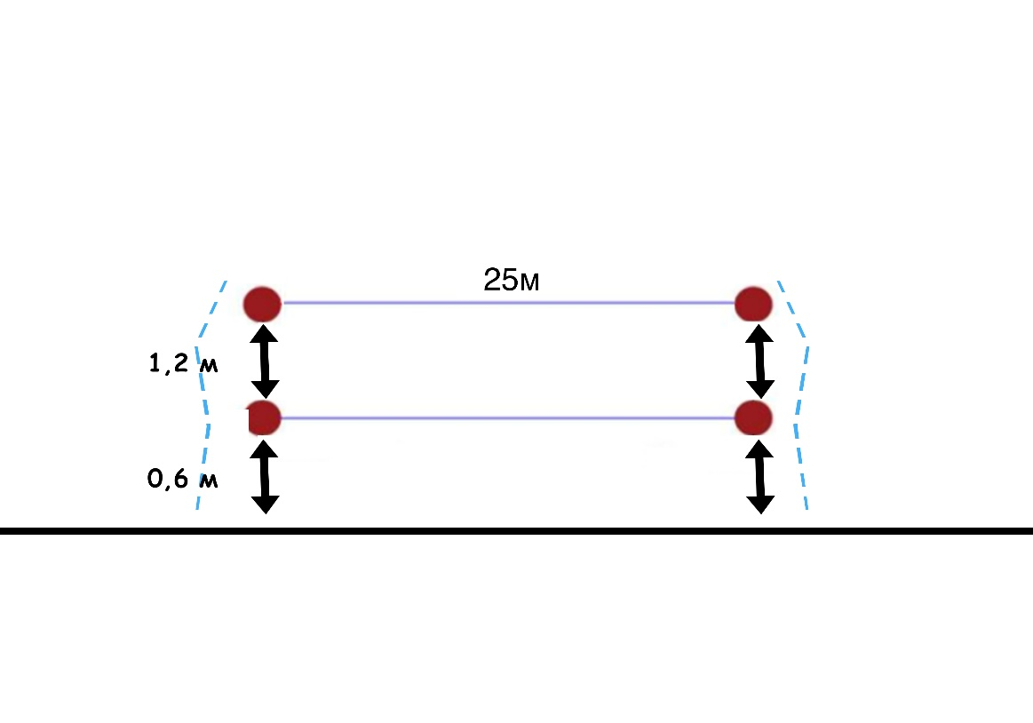
Расстояние до этапа 3 - 30 м

Этап 3. Навесная переправа.
КВ = 5 мин.
Оборудование этапа:  ИС – ЦС - БЗ, КЛ – начало ОЗ;  Судейские перила. Высота ТО – 150 см. С ИС вспомогательное бревно на высоте 0,5м  Действия: Движение участника по п.7.9.  Обратное движение: по п.7.9. |  |  | 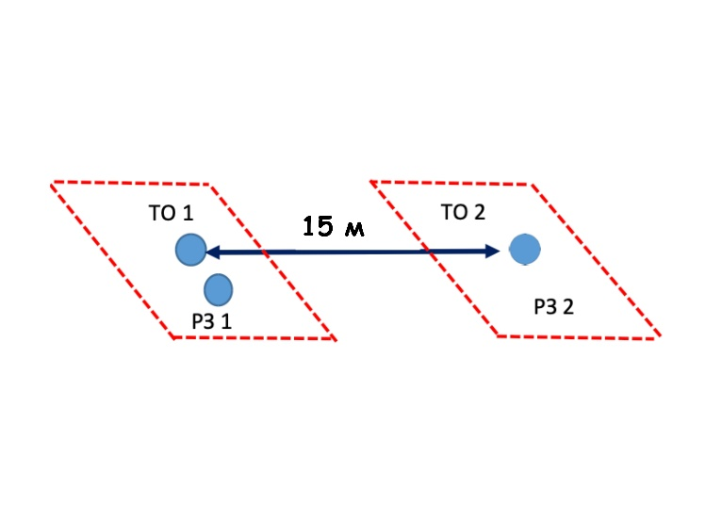
Расстояние до этапа 4 - 150 м
Этап 4. Переправа по бревну.
Оборудование этапа:  ИС – ЦС – БЗ, КЛ – начало ОЗ;  Судейские перила  Действия: Движение участника по п.7.8.  Обратное движение: по КОД вдоль нитки этапа либо по п.7.8 |  |  | 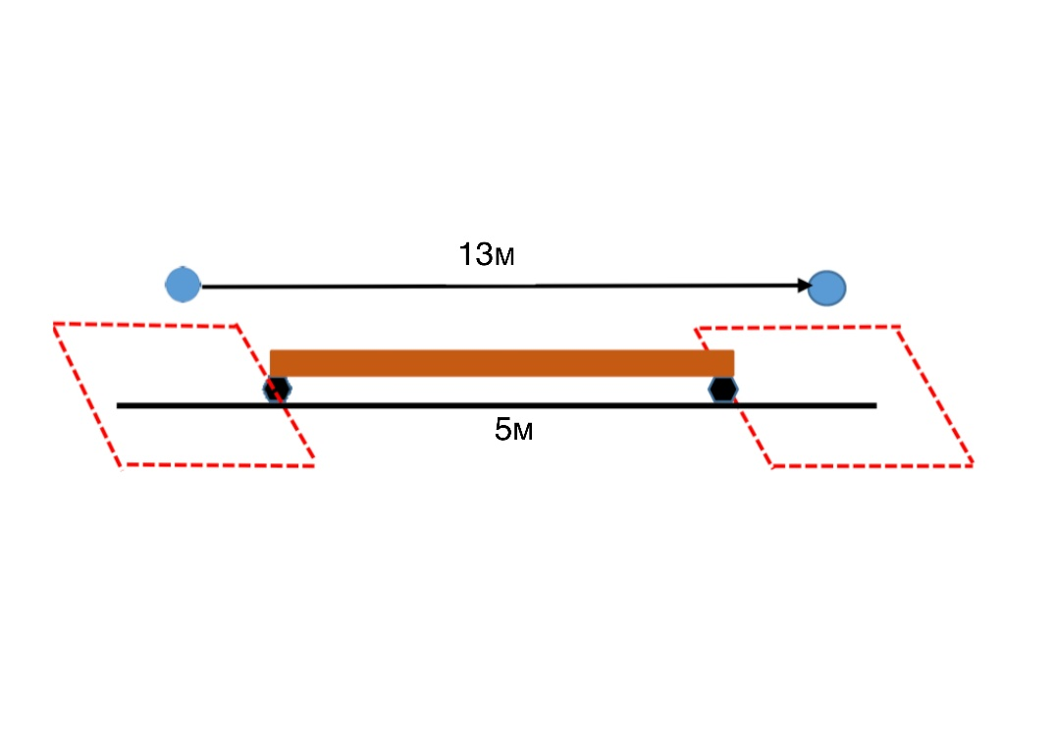
Расстояние до этапа 5 - 160 м
Этап 5. Спуск по склону.
КВ = 3 мин.
Оборудование этапа:  ИС – ЦС – БЗ, КЛ – начало ОЗ;  Судейские перила  Действия: Движение участника по п.7.10.  Обратное движение: по п.7.10 |  |  | 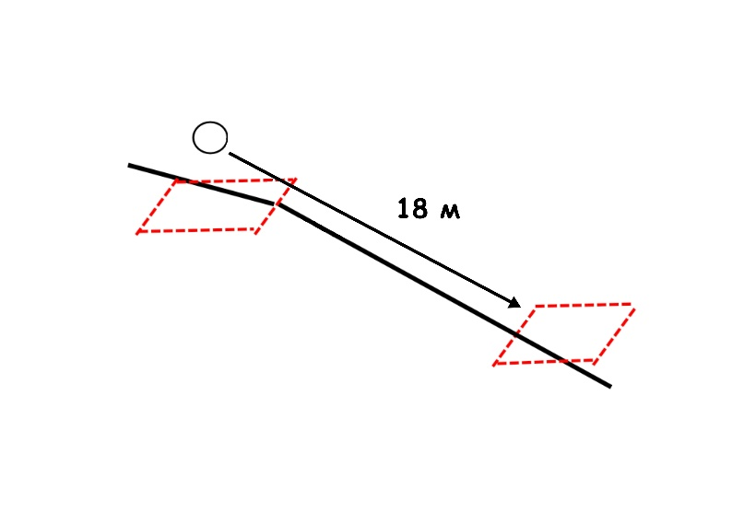
Расстояние до этапа 6 - 15 м
Этап 5. Подъем по склону.
КВ = 3 мин.
Оборудование этапа:  ИС – ЦС – БЗ, КЛ – начало ОЗ;  Судейские перила  Действия: Движение участника по п.7.10.  Обратное движение: по п.7.10 |  |  | 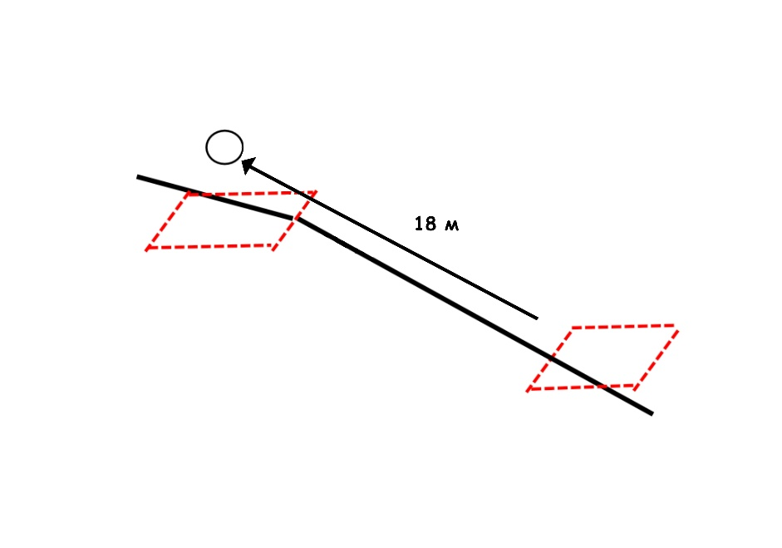
Расстояние до финиша - 100 м
ФИНИШ |  | Участник должен пересечь финишную линию

